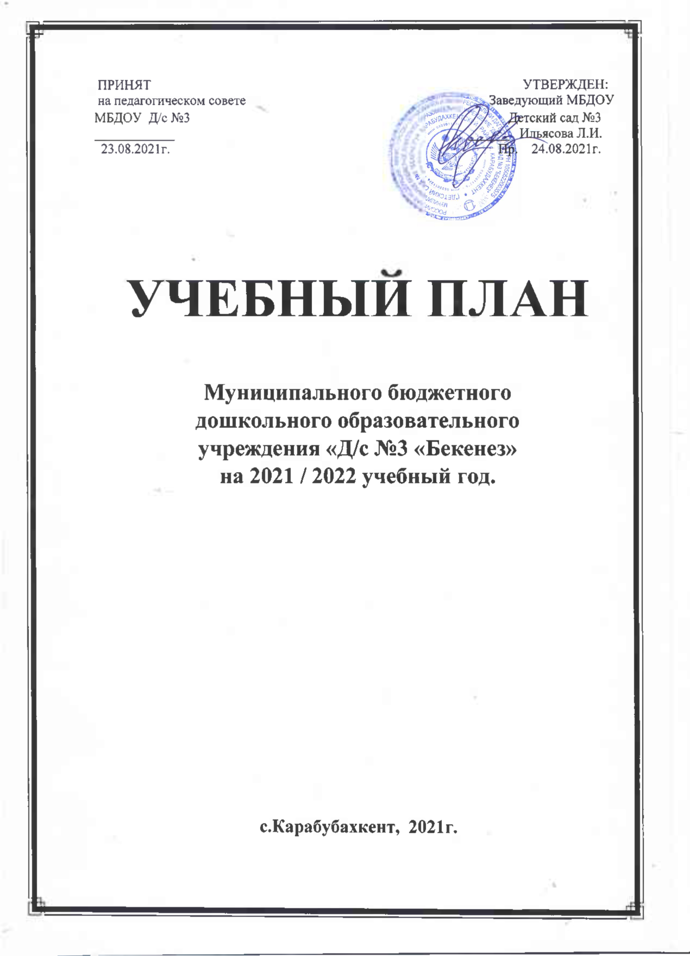

**ПОЯСНИТЕЛЬНАЯ  ЗАПИСКА  К  УЧЕБНОМУ  ПЛАНУ**

**2021-2022 учебного года**

Нормативно- правовая  база для составления учебного плана:

 - Федеральный закон Российской Федерации от 29 декабря 2012 г. N 273-ФЗ "Об образовании в Российской Федерации". Принят Государственной Думой 21 декабря 2012 года. Одобрен Советом Федерации 26 декабря 2012 года

 - Приказ Минобрнауки России от 17.10.2013 N 1155 "Об утверждении федерального государственного образовательного стандарта дошкольного образования"

## Приказ Министерства просвещения РФ от 31 июля 2020 г. № 373 "Об утверждении Порядка организации и осуществления образовательной деятельности по основным общеобразовательным программам - образовательным программам дошкольного образования"

 С 1 января 2021 г. вступают в действие новые санитарные правила [СП 2.4.3648-20 «Санитарно-эпидемиологические требования к организациям воспитания и обучения, отдыха и оздоровления детей и молодежи»](http://publication.pravo.gov.ru/Document/View/0001202012210122), действующие до 2027 г.СП, (утв. постановлением Главного государственного санитарного врача РФ ).

 - Инструктивно - методическое письмо Министерства общего и профессионального образования Российской Федерации «О гигиенических требованиях к максимальной нагрузке на детей дошкольного возраста в организованных формах обучения» от 14.03.2000 г. № 65/23- 16.

         - Письмо Министерства образования и науки Российской Федерации от 31.05.2007 № 03-1213 «О методических рекомендациях по отнесению дошкольных образовательных учреждений к определенному виду»;

          - Устав Муниципального бюджетного дошкольного образовательного учреждения «Детский сад №3   «Бекенез»

         - Основная образовательная программа дошкольного образования «От рождения до школы» под редакцией Н.Е.Вераксы, Т.С.Комаровой, М.А.Васильевой.

***Основными задачами плана непосредственно образовательной деятельности являются:***

- регулирование объема образовательной нагрузки

- реализация Федеральных государственных образовательных стандартов  к содержанию воспитательно-образовательного процесса в ДОУ.

- обеспечение единства всех уровней (федерального, регионального и ДОУ).

 Содержание воспитательно-образовательного процесса включает совокупность образовательных областей:

 * социально-коммуникативное развитие;

* познавательное развитие;

* речевое развитие;

* художественно-эстетическое развитие;

 * физическое развитие,

 которые обеспечивают разностороннее  развитие детей с учетом их возрастных и индивидуальных особенностей.

 В 2017-2018 учебном году в ДОУ функционируют 12 групп.

 Учебный план МКДОУ Д/с №3 «Бекенез » ориентирован на организацию непосредственно образовательной деятельности в режиме 6-ти дневной рабочей недели. Продолжительность учебного года составит 37 недель.

 Непосредственно образовательная деятельность в первой младшей группе проводится преимущественно по подгруппам, сформированным с учетом уровня развития воспитанников. В соответствии с требованиями СанПиН продолжительность непрерывной непосредственно образовательной деятельности (далее НОД)

  1гр. -- первая младшая группа для детей с 2 до 3 лет,

4гр. -- вторая младшая группа для детей с 3 до 4 лет,

4гр .-- средняя группа для детей с 4 до 5 лет,

3гр. -- старшая группа с 5 до 6 лет,

Продолжительность занятий в различных возрастных группах:

|  |  |
| --- | --- |
| 2 – 3 года | 8 - 10 минут |
| 3 – 4 года  4 – 5лет | 10 – 15 минут  15 – 20 минут |
| 5 – 6 лет | 20 – 25 минут |

 В первой половине дня в младших, средних и старших группах планируются не более двух НОД.

  Максимально допустимый  объем образовательной нагрузки в первой половине дня в младшей и средней группе не превышает 30-40 минут соответственно, а в старшей 45 минут соответственно.

 Непосредственно образовательная деятельность по музыкальному развитию и физическому развитию проводится со всей группой. Количество непосредственно образовательной  деятельности и ее продолжительность, время проведения соответствуют требованиям  СанПиН 2.4.1.3049-13.

 Перерывы  между непосредственно образовательной деятельностью составляют не менее 10 минут.

 В середине НОД статического характера проводится физкультурная тематическая минутка (продолжительность 2-3 минуты).

       Содержание Программы в полном объеме реализуется в совместной и специально организованной деятельности педагогов и детей, а также через оптимальную организацию самостоятельной деятельности детей.

**- Физическое развитие** направлено на приобретение опыта в следующих видах деятельности детей: двигательной, в том числе связанной с выполнением упражнений, направленных на развитие таких физических качеств, как координация и гибкость; способствующих правильному формированию опорно-двигательной системы организма, развитию равновесия, координации движения, крупной и мелкой моторики обеих рук, а также с правильным, не наносящем ущерба организму, выполнением основных движений (ходьба, бег, мягкие прыжки, повороты в обе стороны), формирование начальных представлений о некоторых видах спорта, овладение подвижными играми с правилами; становление целенаправленности и саморегуляции в двигательной сфере; становление ценностей здорового образа жизни, овладение его элементарными нормами и правилами (в питании, двигательном режиме, закаливании, при формировании полезных привычек и др.).

С детьми планируется три (два в первой младшей группе) непосредственно образовательных  вида деятельности по физическому развитию в неделю. Одно из них – на воздухе.

**- Социально-коммуникативное развитие** направлено на усвоение норм и ценностей, принятых в обществе, включая моральные и нравственные ценности; развитие общения и взаимодействия ребенка со взрослыми и сверстниками; становление самостоятельности, целенаправленности и саморегуляции собственных действий; развитие социального и эмоционального интеллекта, эмоциональной отзывчивости, сопереживания, формирование готовности к совместной деятельности со сверстниками, формирование уважительного отношения и чувства принадлежности к своей семье и к сообществу детей и взрослых в Организации; формирование позитивных установок к различным видам труда и творчества; формирование основ безопасного поведения в быту, социуме, природе. Реализуется  в НОД по ознакомлению с окружающим, ручному труду  и повседневной жизни.

**Познавательное развитие** предполагает развитие интересов детей, любознательности и познавательной мотивации; формирование познавательных действий, становление сознания; развитие воображения и творческой активности; формирование первичных представлений о себе, других людях, объектах окружающего мира, о свойствах и отношениях объектов окружающего мира (форме, цвете, размере, материале, звучании, ритме, темпе, количестве, числе, части и целом, пространстве и времени, движении и покое, причинах и следствиях и др.), о малой родине и Отечестве, представлений о социокультурных ценностях нашего народа, об отечественных традициях и праздниках, о планете Земля - как общем доме людей, об особенностях ее природы, многообразии стран и народов мира. Реализуется в НОД по сенсорике (первая младшая), ознакомлению с предметным, природным окружением, явлениями общественной жизни, при формировании элементарных математических представлений, конструктивной деятельности.

**Речевое развитие** включает владение речью - как средством общения и культуры; обогащение активного словаря; развитие связной, грамматически правильной диалогической и монологической речи; развитие речевого творчества; развитие звуковой и интонационной культуры речи, фонематического слуха; знакомство с книжной культурой, детской литературой, понимание на слух текстов различных жанров детской литературы; формирование звуковой аналитико-синтетической активности как предпосылки обучения грамоте. Реализуется  в НОД по развитию речи, чтению художественной литературы.

**Художественно-эстетическое развитие** предполагает развитие предпосылок ценностно-смыслового восприятия и понимания произведений искусства (словесного, музыкального, изобразительного), мира природы; становление эстетического отношения к окружающему миру; формирование элементарных представлений о видах искусства; восприятие музыки, художественной литературы, фольклора; стимулирование сопереживания персонажам художественных произведений; реализацию самостоятельной творческой деятельности детей (изобразительной, конструктивно-модельной, музыкальной и др.). Реализуется  в НОД по музыкальному развитию, изодеятельности (лепке, рисованию, аппликации), совместной деятельности детей и взрослого при чтении художественной литературы.

## 

## Учебный план.

План составлен согласно допустимым нормам учебной нагрузки и в соответствии с рекомендациями программы "От рождения до школы" под редакцией Н.Е.Веракса, М.А. Васильевой, Т.С.Комаровой.  Соблюдается баланс между игрой и другими видами деятельности в педагогическом процессе. Варьируется нагрузка и содержание занятий в соответствии с индивидуальными особенностями каждого ребёнка.

|  |  |  |  |  |
| --- | --- | --- | --- | --- |
| **Виды организованной деятельности** | **Группы** | | | |
|  | **1-я   младшая** | **2-я   младшая** | **средняя** | **старшая** |
| **Познание.**  Познавательно - исследовательская и продуктивная (конструктивная) деятельность. ФЭМП.  Формирование целостной картины мира. | **1** | **2** | **2,5** | **1**  **1**  **1** |
| **Речевое развитие**  Чтение художественной  литературы.  Речевое развитие | **Ежедн.**  **2** | **Ежедн.**  **1** | **Ежедн.**  **1** | **Ежедн.**  **2** |
| **Художественное творчество**.  Рисование  Лепка  Аппликация | 1  **1** | **1**  **0,5**  **0,5** | **1**  **1**  **0,5** | **2**  **0,5**  **0,5** |
| **Физическая культура.** | **3** | **3** | **3** | **3** |
| **Музыка.** | **2** | **2** | **2** | **2** |
| **ИТОГО:** | **10** | **10** | **11** | **13** |